1. 图片随鼠标移动

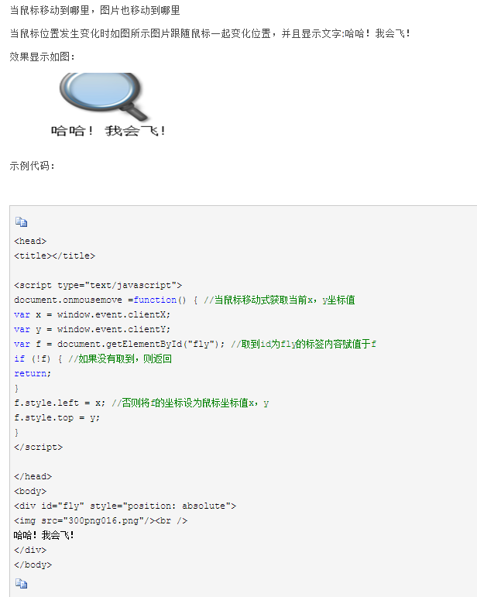

1. 评分五角星随鼠标移动显示（当鼠标放在五角星上时前面的显示为黑色五角星，后面的显示白色五角星）

